7 aprilie 2017
RAPORT ZILNIC

Calificativ:  NEUTRU | Stâlpi tricolori | NaţionalTV-18:39  2min 29s
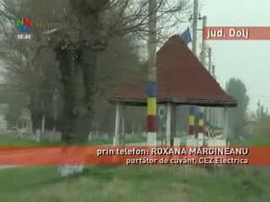 | Un primar din comuna doljeană Rast a vopsit stâlpii de înaltă tensiune în tricolorul românesc. Stâlpii au fost vopsiţi cu ocazia sărbătorii comunei Rast. Reprezentanţii CEZ Electrica au fost deranjaţi de decizia primarului şi spun că stâlpii nu trebuiau vopsiţi. Dacă reprezentanţii CEZ Electrica vor cere ca primarul să revopsească stâlpii în alb, primarul comunei va trebui să se conformeze.

Calificativ:  NEUTRU | Ediţie specială | RomâniaTV–22:00
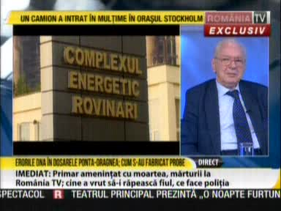 | În cadrul emisiunii „Ediţie specială”, de pe postul RomâniaTV, s-au discutat următoarele subiecte:  - În cadrul unui material difuzat în cadrul emisiunii se spune că în dosarul Turceni – Rovinari în care este implicat şi Victor Ponta nici măcar nu s-a stabilit un prejudiciu, ba mai mult lui Victor Ponta i s-a dat expertiza, dar a plătit cu 2000 de lei în plus taxe.  - Potrivit materialului difuzat din expertiza făcută în dosarul lui Victor Ponta se arată că SCA Şova şi Asociaţii şi-a dedus cheltuieli în baza contractului cu Victor Ponta de 51.321 RON şi că au fost plătite taxe şi impozite de către Cabinet Avocat Ponta Victor în suma de 53.000 lei.

